附件四
臺北市政府教育局「111年度交通禮讓月」
創意手拿板標語宣導學習單
學校名稱： 年 班 座號 姓名

推廣內容
(一)交通安全五大守則  1.熟悉路權，遵守法規  2.我看得見您，您看得見我，交通最安全  3.謹守安全空間─不作沒有絕對安全把握之交通  行為  4.利他用路觀─不作妨礙他人安全與方便之用路  行為  5.防衛兼備之安全用路行為─不作事故的製造  者，也不成為無辜的事故受害者 |  | (二) 全國五大交通安全運動  1.車頭朝外停車：不撞行人、迅速逃生、方便充電  2.乘客責任：協助駕駛人清醒與專心、全 車生命保  障  3.下車時向公車及計程車司機說「謝謝」：感恩鼓  勵  4.對禮讓行人的車輛駕駛揮手點頭致謝：感謝與感  動  5.保護長者及婦孺安全地穿越路口：公 正義與人性
(三) 生活經驗相關主題  1.路口慢看停，安全通過路口  2.汽機車駕駛人禮讓通過路口的行人  3.向導護志工說謝謝  4.下車時向駕駛人(父母或長輩/公車/計程車)說謝謝  5.自行車與行人共道時，禮讓行人先行，或下車牽行  6.搭乘大眾交通工具遵守秩序排隊上下車  7.禮讓座位給需要的乘客  8.搭乘捷運時，不阻擋於門口玩手機  9.搭乘捷運時，後背包改為手提 |  |  | 1.創意手拿板參考樣式  2.請以A3尺寸製作  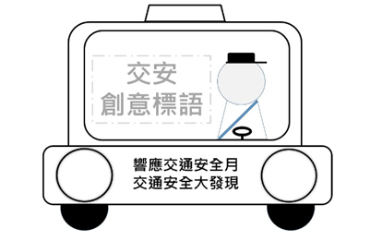  3.標語文字需  清楚明顯
(四) 其他：符合交通安全教育禮讓互利精神之作為
活動辦法
1.發揮創意製作交安相關創意手拿板(A3尺寸)並搭配適合的推廣內容擇一宣導，製作完成後進行拍照，
拍照時請勿違反交通規範，並注意自身安全。
2.111年6月7日(星期二)前繳交創意手拿板標語宣導學習單PDF掃描電子檔(附件4)及原始照片檔2張至
吳家蓁支援教師電子信箱:edu_ace.26@mail.taipei.gov.tw
3.本局擇優選出作品發放防疫筆作為獎勵。
創意手拿板標語宣導
宣導的標語為_____________
選擇該標語進行宣導的原因為何(50~100字)

活動成果照片
照片 | 照片
文字說明 | 文字說明

